Manual del Sistema para Proyecto de Software — MonsterBurguer POS
Universidad de Cartagena
Facultad de Ingeniería
Programa de Ingeniería de Sistemas
Asignatura: Ingeniería de Software
Docente: Ing. Martín Monroy Ríos, MSc, PhD
Estudiante: [COMPLETAR: nombre completo del estudiante] [COMPLETAR: Integrantes adicionales del grupo si aplica]
Fecha: Octubre de 2026

Introducción
Este documento sirve como el Manual del Sistema para el proyecto de software MonsterBurguer POS. Su propósito es detallar formalmente el modelo de negocio, la especificación de requisitos, el modelo de diseño estructurado mediante las Vistas 4+1 de Kruchten y el modelo de implementación física de la solución, proporcionando una referencia técnica completa y exhaustiva para desarrolladores, arquitectos de software, administradores de sistemas y partes interesadas.
Este manual fue preparado por el equipo de desarrollo de ingeniería de software a partir del análisis del documento académico de base Etapa 1 — Definición del Sistema Restaurante y de la base de código real implementada en el repositorio. La versión actual del documento se encuentra versionada y almacenada en el repositorio del proyecto.

1. Modelo de Negocio
Esta sección describe el contexto organizacional y operativo del restaurante, detallando las técnicas de recolección de información empleadas, los procesos de negocio generales y específicos modelados mediante diagramas de actividades UML, los casos de uso del mundo real, el modelo conceptual de dominio y el glosario de términos del negocio.
La recolección de información se llevó a cabo utilizando las siguientes técnicas:
Técnica | Descripción | Resultados Obtenidos
Análisis Documental y Conceptual del Sistema | Revisión profunda del documento académico Etapa 1 — Definición del Sistema Restaurante, estableciendo la delimitación entre el sistema y su entorno, sus siete subsistemas principales y las relaciones de retroalimentación. | Delimitación formal de fronteras del sistema, definición de los siete subsistemas funcionales y comprensión del ciclo de vida del pedido. Documento base: Etapa1_Definicion_del_Sistema_Restaurante.docx.
Ingeniería de Requisitos Ágiles (PRD) | Descomposición de la operación en 7 épicas y 22 historias de usuario estructuradas bajo el formato estándar de la industria, definiendo criterios de aceptación verificables y metas de desempeño operacionales. | Formalización del alcance del MVP y backlog de versiones futuras (v1.1, v1.2 y v2). Documento base: docs/PRD.md.
Levantamiento y Verificación de Reglas de Negocio | Catalogación sistemática de 32 reglas operativas (RN-01 a RN-61) agrupadas en 7 dimensiones (Dinero, Pedidos, Cocina, Inventario, Caja, Permisos y Auditoría). | Matriz unívoca de reglas de negocio enlazadas al código fuente de backend y frontend que las ejecuta. Documento base: docs/BUSINESS_RULES.md.
Observación Operativa de Punto de Venta | Estudio de campo sobre el flujo de atención en mostrador y cocina en restaurantes de comidas rápidas [COMPLETAR: Establecimiento observado y fecha de visita]. | Especificación de los requisitos de usabilidad táctil, umbrales de alerta de cocina (8 y 12 minutos) y necesidad de recibos POS no fiscales de 80 mm.

1.1 Procesos de Negocio
El proceso de negocio general que el sistema automatiza y articula es la Gestión Integral de Venta y Servicio Gastronómico en MonsterBurguer.

Proceso de Negocio General
El proceso general comprende desde el arribo del cliente al salón o mostrador, la toma de su orden en la terminal de punto de venta, la verificación atómica y descuento de existencias en inventario, la transmisión en tiempo real de la orden a la pantalla KDS de cocina, la preparación y control de tiempos por parte de los cocineros, la recepción del pago en caja con liquidación de cambio y propina, la emisión del comprobante impreso, hasta la consolidación de estadísticas en el panel gerencial.
El proceso general se representa a continuación:

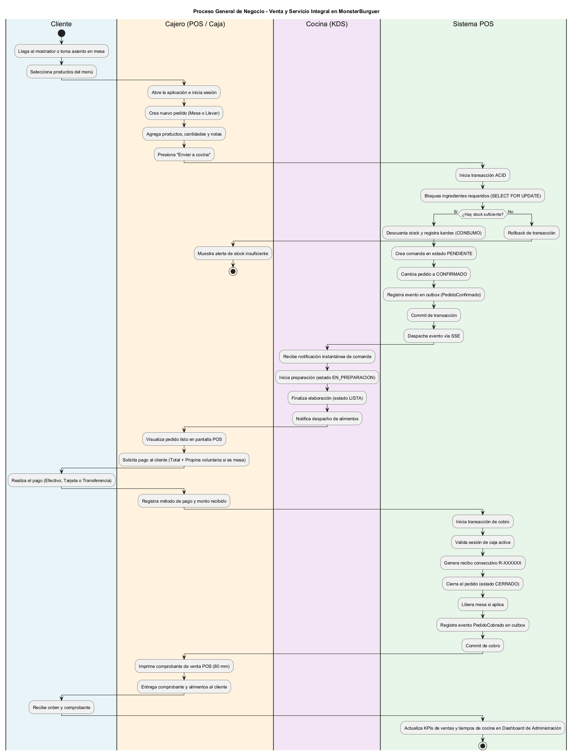
Figura 1. Proceso de Negocio General - Venta y Servicio Integral
Figura 1. Diagrama de actividades del proceso de negocio general: ciclo de venta y servicio en MonsterBurguer.
Los procesos específicos que componen la esencia del problema y que son abordados directamente por la solución de software incluyen:

Proceso Específico 1: Toma y Confirmación de Pedido (POS)
Este proceso describe cómo el cajero atiende al cliente, discrimina el tipo de orden (para salón o para llevar), asigna la mesa validando su disponibilidad, compone el ticket seleccionando productos, cantidades y notas culinarias especiales, y confirma la orden disparando la reserva atómica de inventario.

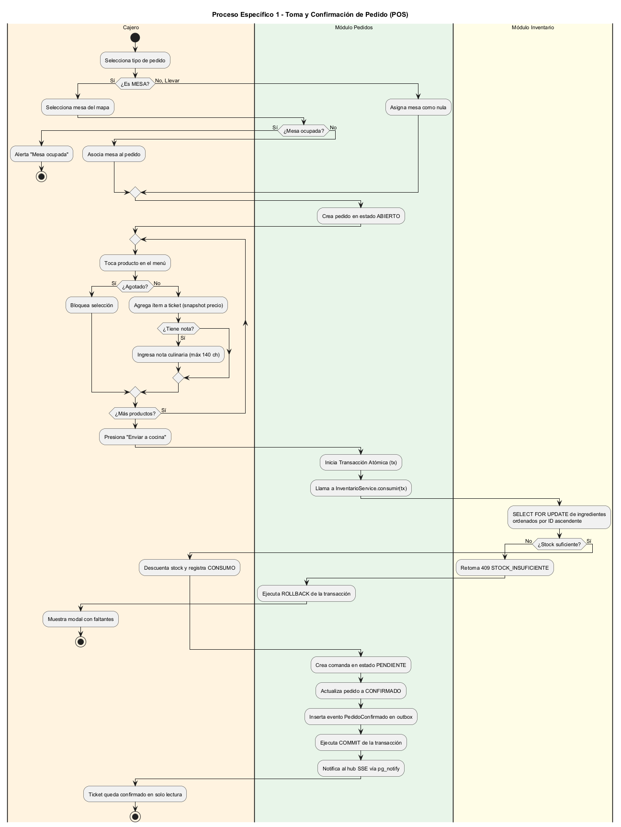
Figura 2. Proceso Específico 1 - Toma y Confirmación de Pedidos
Figura 2. Diagrama de actividades: toma y confirmación de pedidos en el mostrador.

Proceso Específico 2: Preparación y Despacho en Cocina (KDS)
Este proceso describe cómo el equipo de cocina recibe de manera asíncrona y en tiempo real las comandas confirmadas a través del protocolo Server-Sent Events (SSE), inicia la elaboración de las hamburguesas registrando marcas de tiempo auditables, visualiza alertas visuales de tiempo según umbrales de demora (8 y 12 minutos) y marca los pedidos como listos y entregados, notificando a su vez al mostrador.

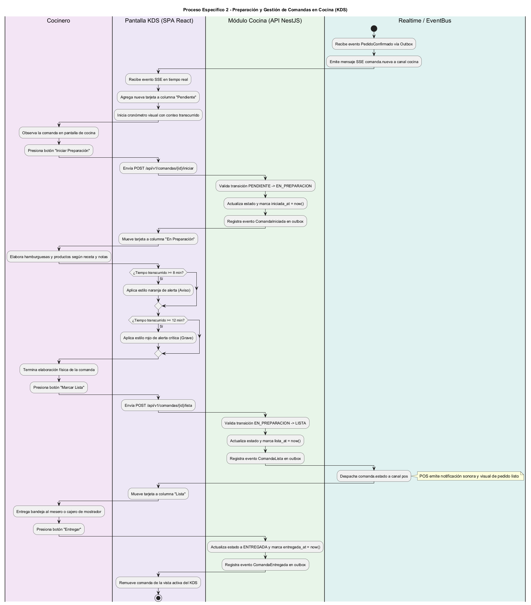
Figura 3. Proceso Específico 2 - Preparación y Despacho en Cocina
Figura 3. Diagrama de actividades: preparación y gestión de comandas en cocina KDS.

Proceso Específico 3: Cobro de Cuenta y Arqueo de Caja
Este proceso describe cómo el cajero abre su turno de caja registrando la base inicial en efectivo, procesa el pago del pedido mediante efectivo, tarjeta o transferencia bancaria, calcula el cambio exacto y la propina voluntaria en mesas, genera el recibo correlativo POS, registra posibles ingresos o retiros manuales durante la jornada y efectúa el arqueo ciego al cierre de turno contrastando el efectivo contado contra el saldo esperado.

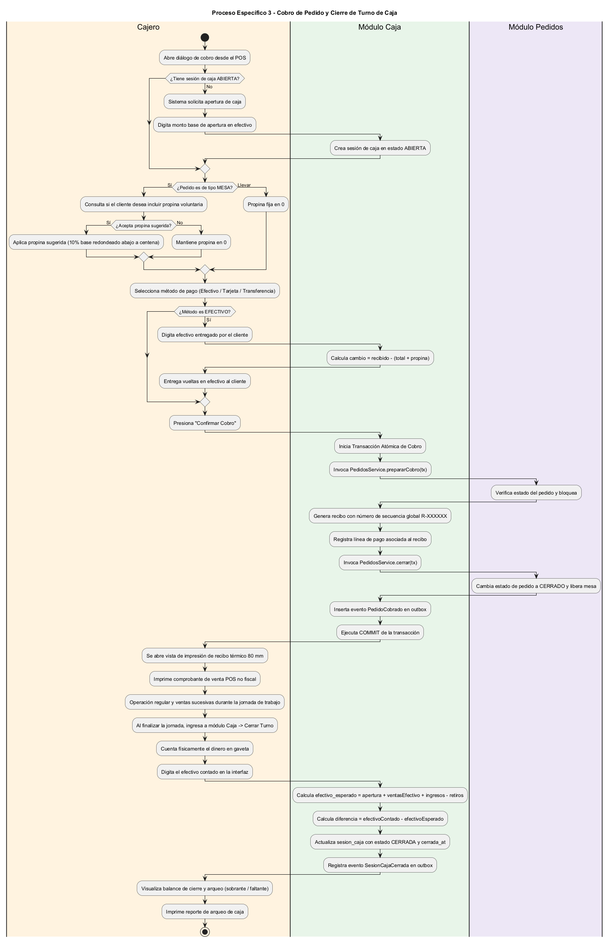
Figura 4. Proceso Específico 3 - Cobro de Cuenta y Cierre de Turno de Caja
Figura 4. Diagrama de actividades: cobro de pedidos y arqueo/cierre de caja.

1.2 Casos de Uso del Mundo Real
Los casos de uso del mundo real representan las interacciones esenciales entre los actores humanos del negocio y el sistema informático.
A continuación, se presentan los diagramas de casos de uso:

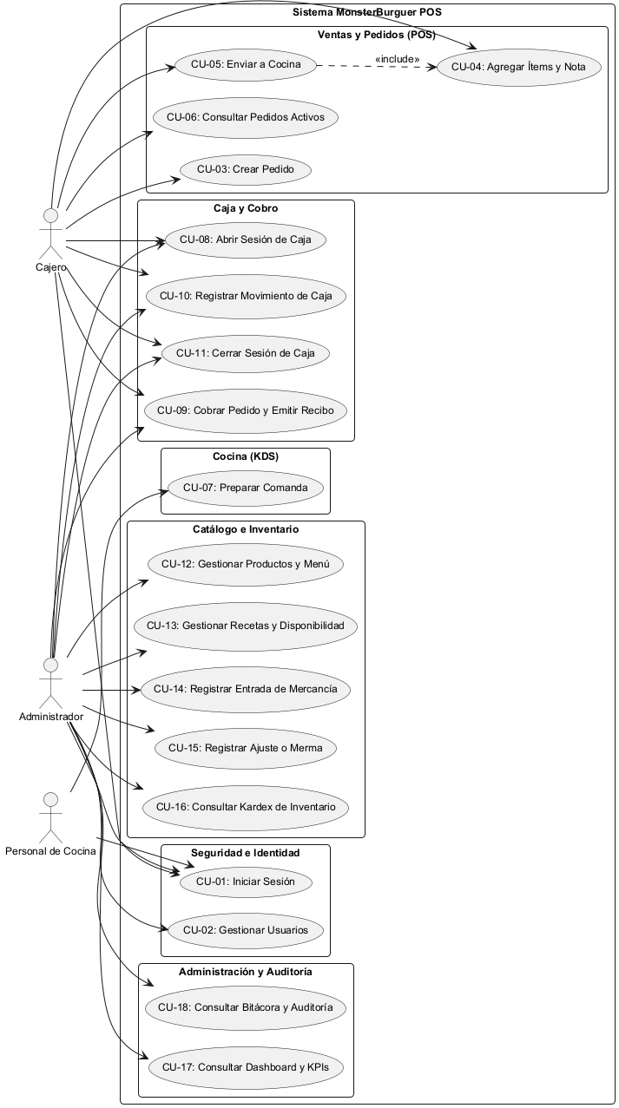
Figura 5. Diagrama General de Casos de Uso
Figura 5. Diagrama general de casos de uso del sistema MonsterBurguer POS.

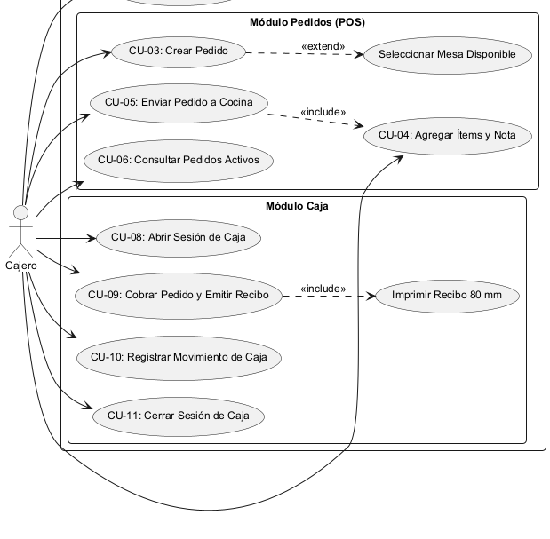
Figura 6. Casos de Uso - Rol Cajero
Figura 6. Diagrama de casos de uso para el rol Cajero.

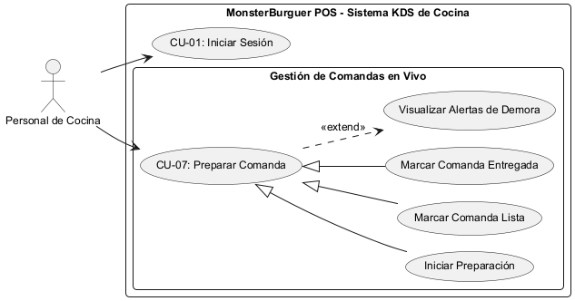
Figura 7. Casos de Uso - Rol Cocinero
Figura 7. Diagrama de casos de uso para el rol Personal de Cocina (KDS).

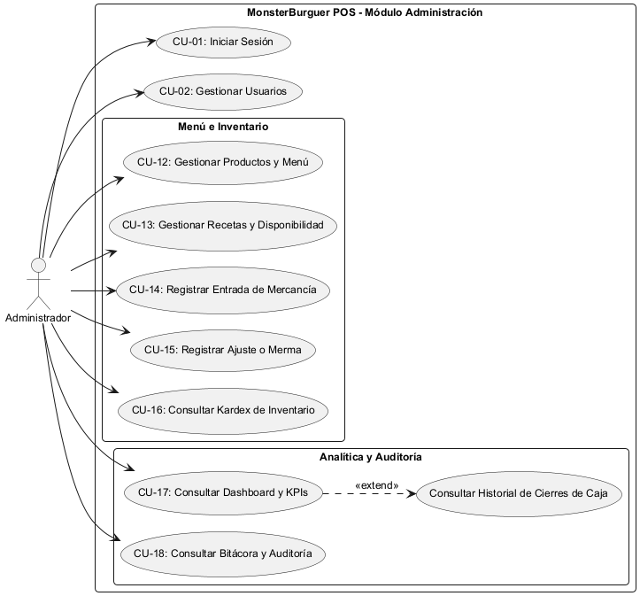
Figura 8. Casos de Uso - Rol Administrador
Figura 8. Diagrama de casos de uso para el rol Administrador.

Descripción Resumida de Casos de Uso del Mundo Real
Caso de Uso | Descripción | Actores | Precondiciones | Flujo Principal
CU-01: Iniciar Sesión | Identifica al empleado y otorga acceso a la interfaz según rol asignado (POS, KDS, Admin). | Empleado (Admin, Cajero, Cocina) | Usuario registrado y activo en el sistema. | 1. Empleado introduce credenciales. 2. Backend valida hash Argon2id y límite de tasa. 3. Sistema crea sesión opaca y emite cookie HttpOnly. 4. Redirige a ruta por rol.
CU-02: Gestionar Usuarios | Permite crear, modificar datos, cambiar rol y activar/desactivar empleados. | Administrador | Sesión activa de Administrador. | 1. Admin visualiza lista de personal. 2. Introduce nombres, usuario, clave (≥8 chars) y rol. 3. Sistema valida unicidad y persiste.
CU-03: Crear Pedido | Inicia un nuevo ticket para mesa o llevar, asignando consecutivo diario y fecha operativa. | Cajero | Sesión activa en POS. | 1. Cajero selecciona tipo de atención. 2. Si es mesa, pulsa mesa desocupada del plano. 3. Sistema crea pedido en estado ABIERTO.
CU-04: Agregar Ítems y Nota | Adiciona productos del menú al ticket, modifica cantidades e ingresa notas culinarias. | Cajero | Pedido en estado ABIERTO. | 1. Cajero toca producto activo. 2. Sistema copia snapshot de nombre y precio (COP). 3. Cajero ajusta cantidad o nota (máx. 140 chars). 4. Sistema recalcula total.
CU-05: Enviar Pedido a Cocina | Confirma el pedido, descuenta stock de ingredientes con receta y envía comanda a cocina. | Cajero | Pedido ABIERTO con ≥ 1 ítem y stock suficiente. | 1. Cajero pulsa Enviar a cocina. 2. Transacción bloquea ingredientes con FOR UPDATE. 3. Descuenta stock y registra kardex. 4. Inserta comanda y emite SSE.
CU-06: Consultar Pedidos Activos | Monitorea el estado de las órdenes del turno y permite recuperarlas para cobro. | Cajero | Pedidos en fecha operativa. | 1. Cajero abre pedidos activos. 2. Visualiza tiempos y estados de cocina. 3. Al pasar a LISTA, recibe toast. 4. Selecciona para cobrar.
CU-07: Preparar Comanda | Permite a cocina avanzar el ciclo de producción de órdenes (Pendiente → Preparación → Lista → Entregada). | Cocinero | Sesión activa en KDS. | 1. Cocina recibe tarjeta en vivo vía SSE. 2. Pulsa Iniciar (iniciada_at = now). 3. Pulsa Lista (lista_at = now). 4. Pulsa Entregar (entregada_at = now).
CU-08: Abrir Sesión de Caja | Habilita el turno de cobro registrando el fondo base de efectivo en gaveta. | Cajero, Admin | Usuario sin otra sesión abierta. | 1. Cajero accede a módulo Caja. 2. Digita monto inicial en efectivo (≥ 0). 3. Sistema crea sesión en estado ABIERTA.
CU-09: Cobrar Pedido y Emitir Recibo | Liquida la cuenta con un medio de pago, calcula propina y cambio, emite recibo y cierra pedido. | Cajero | Sesión de caja ABIERTA y pedido no cobrado. | 1. Abre diálogo de cobro. 2. Ingresa propina voluntaria si es mesa. 3. Elige medio de pago y digita recibido. 4. Transacción atómica emite recibo y cierra pedido. 5. Imprime recibo 80 mm.
CU-10: Registrar Movimiento de Caja | Asienta entradas o salidas manuales de efectivo en gaveta con motivo obligatorio. | Cajero, Admin | Sesión de caja ABIERTA. | 1. Selecciona nuevo movimiento. 2. Elige INGRESO o RETIRO. 3. Digita monto y motivo (3-140 chars). 4. Sistema valida que no deje saldo negativo y persiste.
CU-11: Cerrar Sesión de Caja | Realiza el arqueo ciego del turno registrando el conteo físico y calculando descuadres. | Cajero, Admin | Sesión de caja ABIERTA. | 1. Cajero selecciona Cerrar caja. 2. Cuenta dinero en gaveta y digita efectivo contado. 3. Sistema calcula esperado y diferencia. 4. Pasa a CERRADA e imprime balance.
CU-12: Gestionar Productos y Categorías | Administra la oferta del menú, organizando categorías y productos con precio final. | Administrador | Sesión activa de Administrador. | 1. Admin crea categoría con orden. 2. Registra producto con nombre único, descripción y precio COP. 3. Sistema persiste y actualiza POS.
CU-13: Gestionar Recetas y Disponibilidad | Enlaza productos con materias primas requeridas y supervisa platos agotados. | Administrador | Productos e ingredientes registrados. | 1. Admin selecciona plato y pulsa Editar Receta. 2. Asigna cantidades enteras en unidad base (G, ML, UND). 3. Sistema recalcula disponibilidad automática.
CU-14: Registrar Entrada de Mercancía | Registra compras de materias primas sumando existencias y desmarcando agotados. | Administrador | Ingredientes dados de alta. | 1. Admin selecciona insumo. 2. Digita cantidad recibida en unidad base y costo. 3. Sistema suma a stock_actual, genera kardex ENTRADA y repone menú.
CU-15: Registrar Ajuste o Merma | Asienta mermas por deterioro o correcciones tras conteo físico de inventario con motivo. | Administrador | Ingrediente activo. | 1. Admin elige MERMA o AJUSTE. 2. Selecciona insumo, digita cantidad y justificación obligatoria. 3. Sistema actualiza saldo y registra kardex.
CU-16: Consultar Kardex de Inventario | Audita el libro mayor cronológico de movimientos de cada ingrediente del restaurante. | Administrador | Movimientos de inventario existentes. | 1. Admin ingresa a pestaña Kardex. 2. Filtra por ingrediente. 3. Inspecciona fechas, tipos, cantidades, saldos resultantes y pedidos causantes.
CU-17: Consultar Dashboard y KPIs | Despliega indicadores de ventas, ticket promedio, tiempos de cocina, horas pico y alertas. | Administrador | Actividad en fecha operativa. | 1. Admin accede a /admin. 2. Sistema consulta vistas SQL v_ventas_dia, v_tiempos_cocina, v_stock_alertas. 3. Despliega gráficas y panel de alertas.
CU-18: Consultar Bitácora y Auditoría | Inspecciona la traza de eventos de dominio emitidos por el outbox entre subsistemas. | Administrador | Eventos en evento_sistema. | 1. Admin selecciona Bitácora de Interacciones. 2. Visualiza orden causal de eventos. 3. Abre detalle de payload JSON para verificar consistencia.

1.3 Modelo de Dominio
El modelo de dominio representa los conceptos, relaciones y atributos esenciales del negocio que el sistema modela, abstrayéndose de cualquier librería o framework específico.

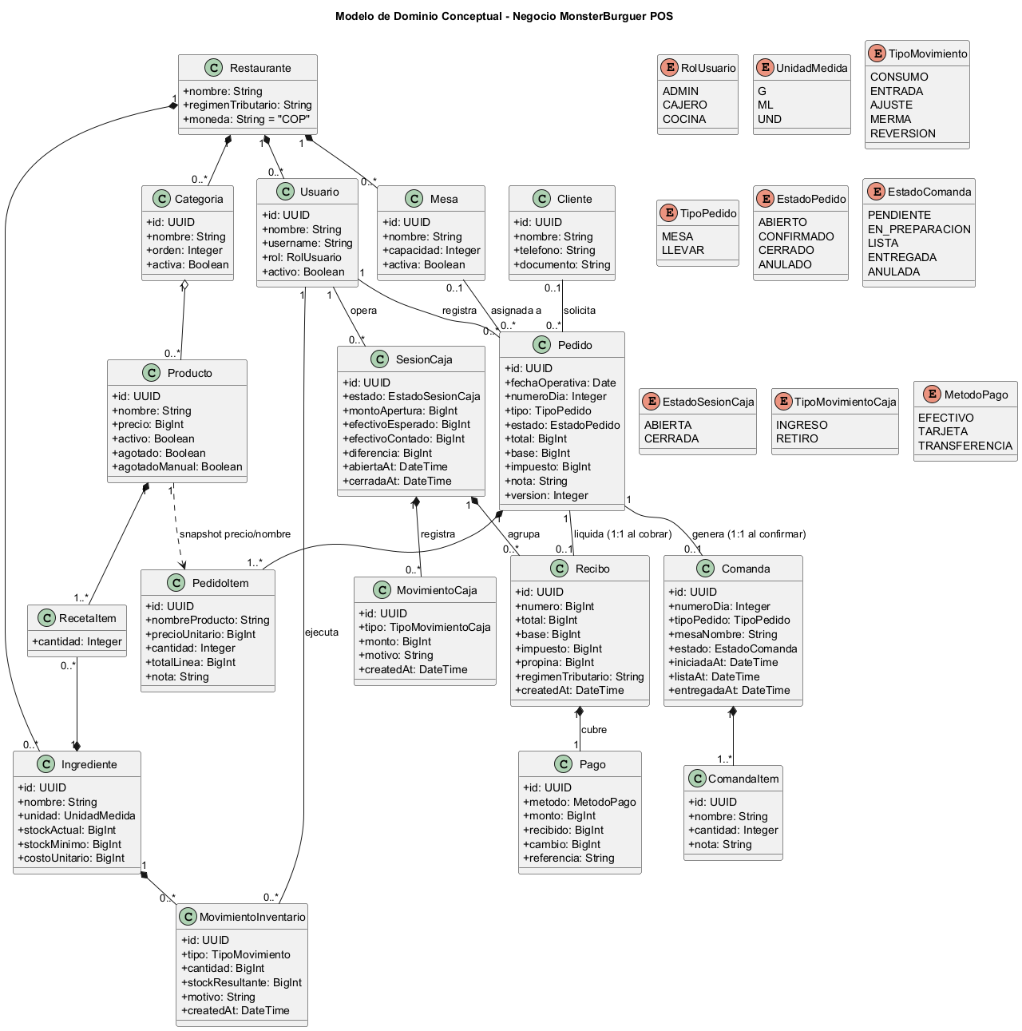
Figura 9. Modelo de Dominio Conceptual
Figura 9. Diagrama de clases del modelo conceptual de dominio de MonsterBurguer POS.

Entidades Clave del Dominio
• Restaurante: Representa la unidad de negocio global, configurando el régimen tributario (NO_RESPONSABLE), la moneda oficial (COP) y los parámetros operativos.
• Usuario: Empleado que interactúa con el sistema, caracterizado por su nombre, nombre de usuario único, rol operativo (ADMIN, CAJERO, COCINA) y estado de activación.
• Mesa: Ubicación física dentro del salón comedor con nombre identificador ("Mesa 1") y capacidad de comensales.
• Cliente: Persona natural o jurídica que consume en el establecimiento, registrada opcionalmente para efectos de fidelización y contacto.
• Pedido: Cabecera del ticket de compra. Articula la fecha operativa de negocio, el número consecutivo del día, el tipo (MESA o LLEVAR), el estado (ABIERTO, CONFIRMADO, CERRADO, ANULADO) y los importes monetarios en enteros COP (total, base gravable e impuesto).
• PedidoItem: Detalle de alimentos y bebidas solicitados. Almacena un snapshot inmutable del nombre del producto y su precio unitario al momento de ordenarlo, cantidad y nota culinaria.
• Comanda: Orden de trabajo destinada a la cocina (relación 1:1 con el pedido confirmado). Gestiona el número de orden, tipo y el ciclo de preparación (PENDIENTE, EN_PREPARACION, LISTA, ENTREGADA, ANULADA) con sus respectivas marcas de tiempo.
• ComandaItem: Línea de producción culinaria visible en la pantalla KDS que incluye nombre del plato, cantidad y notas de preparación.
• Categoria: Agrupación visual del menú ("Hamburguesas", "Bebidas", "Acompañamientos") con orden numérico para el terminal POS.
• Producto: Artículo terminado ofrecido en el menú comercial con precio final en COP, estado de activación y estado de disponibilidad (agotado).
• RecetaItem: Tabla asociativa que especifica la fórmula de escandallo: cantidad requerida de un ingrediente específico para confeccionar una unidad de producto.
• Ingrediente: Materia prima controlada en inventario, cuantificada en una unidad base entera (G, ML, UND), con stock actual, stock mínimo para alertas y costo unitario promedio.
• MovimientoInventario: Registro inmutable del kardex que almacena cada mutación de existencias (CONSUMO, ENTRADA, AJUSTE, MERMA, REVERSION), cantidad con signo, saldo resultante y justificación.
• SesionCaja: Turno operativo del cajero. Registra el saldo base de apertura, el efectivo esperado consolidado, el dinero físico contado al cierre, la diferencia resultante (sobrante o faltante) y las horas de apertura y clausura.
• MovimientoCaja: Flujo manual de efectivo dentro de una sesión de caja (INGRESO o RETIRO) con justificación obligatoria.
• Recibo: Comprobante interno de venta POS emitido tras el cobro. Contiene número correlativo global ascendente (R-000001), desglose financiero, snapshot de régimen tributario y leyenda legal obligatoria de documento no fiscal.
• Pago: Medio con el que se liquida el recibo (EFECTIVO, TARJETA, TRANSFERENCIA), con registro de dinero recibido y vueltas calculadas.
• EventoSistema: Registro del outbox transaccional y bitácora de auditoría que preserva la secuencia causal inmutable de todas las mutaciones relevantes ocurridas entre los módulos.

1.4 Glosario
Término | Definición
POS (Point of Sale) | Sistema informático de punto de venta utilizado en el mostrador para registrar órdenes de clientes, gestionar tickets y liquidar cobros.
KDS (Kitchen Display System) | Sistema de visualización de cocina en monitor o televisor que reemplaza las comandas tradicionales de papel por tarjetas electrónicas actualizadas en tiempo real.
Fecha Operativa | Día contable y operacional del restaurante que comprende desde las 05:00 a.m. de un día calendario hasta las 04:59 a.m. del día siguiente (hora legal de Colombia America/Bogota), evitando que el corte de medianoche fracture los turnos de servicio nocturnos (RN-16).
Monolito Modular | Estilo arquitectónico donde todo el sistema reside y se despliega como un único artefacto de software pero está internamente particionado en módulos estrictamente desacoplados, comunicados mediante contratos explícitos.
Transactional Outbox | Patrón de diseño de software empresarial donde los eventos de dominio se insertan en una tabla relacional (evento_sistema) dentro de la misma transacción ACID de negocio, garantizando que solo se emitan si la mutación fue confirmada exitosamente en disco.
Server-Sent Events (SSE) | Protocolo unidireccional estandarizado sobre HTTP mediante el cual el servidor transmite eventos en tiempo real hacia los navegadores web clientes sin requerir sondeo constante (polling).
Kardex | Libro o registro auxiliar inmutable y cronológico de inventario donde se asientan todas las entradas, salidas y saldos físicos de cada materia prima.
Arqueo Ciego de Caja | Procedimiento de control interno donde el cajero debe contar y digitar el dinero físico existente en la gaveta sin conocer previamente la cifra calculada por el sistema, garantizando la honestidad del balance.
Bloqueo Pesimista (FOR UPDATE) | Mecanismo de base de datos relacional que bloquea filas en lectura para impedir que transacciones concurrentes las modifiquen simultáneamente, previniendo sobreventas o inventario negativo.
Escandallo / Receta | Desglose cuantitativo exacto de los ingredientes necesarios para elaborar una porción o unidad de un producto gastronómico.

2. Requisitos
A continuación se presentan los requisitos funcionales y no funcionales del sistema, priorizados mediante el método MoSCoW (Must Have, Should Have, Could Have, Won't Have) y enlazados a sus correspondientes casos de uso y reglas de negocio.
ID Requisito | Tipo | Descripción | Prioridad (MoSCoW) | Casos de Uso Asociados
RF-01 | Funcional | Autenticar usuarios con credenciales y establecer sesiones opacas seguras en base de datos con redirección por rol. | Must Have | CU-01
RF-02 | Funcional | Gestionar cuentas de empleados (crear, editar, activar/desactivar) y asignación de roles RBAC (Admin, Cajero, Cocina). | Must Have | CU-02
RF-03 | Funcional | Iniciar pedidos de venta asignando mesa libre o modalidad para llevar, con consecutivo diario y fecha operativa. | Must Have | CU-03
RF-04 | Funcional | Armar líneas de ticket copiando snapshot inmutable de precios y nombres, permitiendo notas culinarias por ítem. | Must Have | CU-04
RF-05 | Funcional | Confirmar pedidos descontando stock de recetas con bloqueo atómico FOR UPDATE y generando comanda KDS en la misma transacción. | Must Have | CU-05
RF-06 | Funcional | Visualizar y recuperar pedidos activos (abiertos y confirmados) con estados de cocina actualizados en tiempo real. | Must Have | CU-06
RF-07 | Funcional | Administrar el avance del ciclo de preparación de comandas en KDS (Pendiente, Preparación, Lista, Entregada) con alertas de tiempo. | Must Have | CU-07
RF-08 | Funcional | Registrar apertura de sesión de caja con fondo base en efectivo, restringiendo a una sesión activa por cajero. | Must Have | CU-08
RF-09 | Funcional | Cobrar pedidos en un único medio de pago, liquidar propina voluntaria en mesas, calcular cambio y emitir recibo no fiscal de 80 mm. | Must Have | CU-09
RF-10 | Funcional | Registrar ingresos y retiros manuales de efectivo en gaveta con motivo obligatorio y prevención de saldo negativo. | Must Have | CU-10
RF-11 | Funcional | Realizar cierre de caja con arqueo ciego, calculando el efectivo esperado y la diferencia (sobrante o faltante). | Must Have | CU-11
RF-12 | Funcional | Gestionar categorías y productos del menú con precio final al consumidor en pesos COP (Ley 1480 de 2011). | Must Have | CU-12
RF-13 | Funcional | Configurar recetas de ingredientes en unidades base y reevaluar automáticamente el estado de agotado del producto. | Must Have | CU-13
RF-14 | Funcional | Registrar compras y entradas de mercancía sumando stock al kardex y reponiendo productos del menú agotados. | Must Have | CU-14
RF-15 | Funcional | Registrar mermas de insumos deteriorados y ajustes físicos de inventario justificando obligatoriamente el motivo. | Must Have | CU-15
RF-16 | Funcional | Consultar el libro mayor o kardex de inventario con saldo resultante por movimiento y referencia al pedido causante. | Must Have | CU-16
RF-17 | Funcional | Visualizar dashboard administrativo en tiempo real con ventas del día, ticket promedio, tiempos de cocina y alertas de stock. | Must Have | CU-17
RF-18 | Funcional | Auditar la bitácora de eventos de dominio generados por el outbox transaccional para verificar la sincronía sistémica. | Must Have | CU-18
RNF-01 | No Funcional | Rendimiento de la API: latencia p95 < 200 ms en operaciones de mostrador bajo concurrencia local. | Must Have | Transversal
RNF-02 | No Funcional | Latencia de propagación de eventos en tiempo real: confirmación en POS → visualización en KDS en ≤ 2 segundos. | Must Have | CU-05, CU-07
RNF-03 | No Funcional | Autonomía en red local: operación ininterrumpida dentro de la LAN sin requerir internet para la operativa diaria. | Must Have | Transversal
RNF-04 | No Funcional | Manejo financiero estricto: cero uso de números de punto flotante para dinero; cálculos exclusivos en enteros COP. | Must Have | CU-04, CU-09, CU-11
RNF-05 | No Funcional | Seguridad de contraseñas y sesiones: hash Argon2id, tokens aleatorios de 256 bits y protección contra ataques CSRF y fuerza bruta. | Must Have | CU-01, CU-02
RNF-06 | No Funcional | Usabilidad y diseño táctil: objetivos táctiles ≥ 48 px, cobro de combo en ≤ 4 toques y legibilidad de KDS a 2 metros. | Must Have | CU-04, CU-07, CU-09
RNF-07 | No Funcional | Modularidad y bajo acoplamiento: fronteras verificadas por dependency-cruiser sin importaciones cruzadas de internals. | Must Have | Transversal
RNF-08 | No Funcional | Accesibilidad web: cumplimiento de directrices WCAG 2.2 nivel AA en interfaces POS y Administración. | Should Have | Transversal

Nota Metodológica: La especificación pormenorizada y formal de los requisitos del software, elaborada conforme al estándar internacional ISO/IEC/IEEE 29148, se encuentra desarrollada en el documento anexo correspondiente: Especificacion de Requisitos - MonsterBurguer.docx.

3. Modelo de Diseño
Esta sección detalla el diseño del sistema a través de las Vistas 4+1 de Kruchten, justificando las decisiones de ingeniería adoptadas y evidenciando la aplicación de patrones arquitectónicos y de diseño orientado a objetos.

3.1 Vista de Escenarios
La Vista de Escenarios une y valida las restantes cuatro vistas desde la perspectiva del usuario final.

3.1.1 Casos de Uso de Diseño
Los casos de uso de diseño refinan los casos de uso esenciales del negocio, describiendo la interacción técnica paso a paso entre el actor, la interfaz de usuario, los controladores de la API, los servicios de dominio y la base de datos relacional.

D-CU-05: Confirmar Pedido y Enviar a Cocina
Paso | Actor | Sistema | Detalle
1 | Cajero |  | Pulsa el botón "Enviar a cocina" en la pantalla del POS.
2 |  | Sistema (Web POS) | Valida que el ticket contenga al menos una línea y deshabilita el botón para evitar doble envío.
3 |  | Sistema (Web POS) | Despacha petición HTTP POST /api/v1/pedidos/{id}/confirmar incluyendo cookie de sesión.
4 |  | Sistema (API NestJS) | OrigenGuard y SesionGuard validan autenticación y pertenencia de la solicitud.
5 |  | Sistema (API NestJS) | PedidosController delega la ejecución en PedidosService.confirmarBloqueado(id, usuarioId).
6 |  | Sistema (API NestJS) | PedidosService abre una transacción ACID (tx) en PostgreSQL.
7 |  | Sistema (API NestJS) | Bloquea el pedido en la base de datos mediante SELECT ... FOR UPDATE.
8 |  | Sistema (API NestJS) | Invoca a InventarioPublicService.consumir(tx, items, ...).
9 |  | Sistema (API NestJS) | InventarioService ejecuta SELECT ... FOR UPDATE sobre la tabla ingrediente ordenando por id ASC.
10 |  | Sistema (API NestJS) | Verifica que stock_actual >= requerido. Descuenta las cantidades e inserta filas en movimiento_inventario (CONSUMO).
11 |  | Sistema (API NestJS) | Invoca a CocinaPublicService.crearComanda(tx, datosComanda).
12 |  | Sistema (API NestJS) | CocinaService inserta la comanda en estado PENDIENTE y sus correspondientes comanda_item.
13 |  | Sistema (API NestJS) | Actualiza el estado del pedido a CONFIRMADO y registra confirmado_at = now().
14 |  | Sistema (API NestJS) | EventBus.publicarEnTx inserta la fila del evento PedidoConfirmado en la tabla evento_sistema.
15 |  | Sistema (API NestJS) | Ejecuta COMMIT de la transacción. PostgreSQL emite NOTIFY evento_sistema.
16 |  | Sistema (API NestJS) | OutboxDispatcher despierta, toma el evento y ejecuta los handlers post-commit.
17 |  | Sistema (API NestJS) | RealtimeService despacha el evento SSE comanda.nueva a la pantalla KDS.
18 |  | Sistema (Web POS) | Recibe respuesta HTTP 200 con número del día y actualiza el ticket a modo lectura.
19 | Cocinero |  | Visualiza la nueva tarjeta de orden en la columna "Pendiente" del KDS con alerta sonora.

D-CU-09: Cobrar Pedido y Liquidar Recibo
Paso | Actor | Sistema | Detalle
1 | Cajero |  | Presiona el botón "Cobrar" en el ticket del POS.
2 |  | Sistema (Web POS) | Abre el modal accesible de cobro; si el pedido es de mesa, consulta propina voluntaria sugerida (10 %).
3 | Cajero |  | Selecciona medio de pago (Efectivo) y digita el monto recibido en pesos.
4 |  | Sistema (Web POS) | Calcula el cambio en tiempo real y habilita el botón "Confirmar Cobro".
5 | Cajero |  | Presiona "Confirmar Cobro".
6 |  | Sistema (Web POS) | Envía petición HTTP POST /api/v1/caja/cobros con el payload de liquidación.
7 |  | Sistema (API NestJS) | CajaController recibe la solicitud y delega en CajaService.cobrar(usuarioId, cobroDto).
8 |  | Sistema (API NestJS) | Inicia transacción ACID (tx) y valida que el cajero posea una sesion_caja en estado ABIERTA.
9 |  | Sistema (API NestJS) | Llama a PedidosPublicService.prepararCobro(tx, pedidoId) para verificar y bloquear el pedido.
10 |  | Sistema (API NestJS) | Inserta registro en recibo consumiendo el siguiente consecutivo de la secuencia recibo_numero_seq.
11 |  | Sistema (API NestJS) | Inserta registro en pago con método, recibido y cambio.
12 |  | Sistema (API NestJS) | Llama a PedidosPublicService.cerrar(tx, pedidoId) pasando el pedido a CERRADO y liberando la mesa.
13 |  | Sistema (API NestJS) | EventBus.publicarEnTx persiste el evento PedidoCobrado en el outbox y ejecuta COMMIT.
14 |  | Sistema (API NestJS) | Retorna respuesta HTTP 201 con ID de recibo, número y cambio.
15 |  | Sistema (Web POS) | Muestra pantalla de cambio en grande y dispara diálogo de impresión térmica a 80 mm.

3.1.2 Diseño de Interfaz Gráfica de Usuario
El diseño de la interfaz gráfica fue elaborado aplicando rigurosamente los principios de diseño de experiencia e interfaces de usuario (UI/UX) compilados en DESIGN.md:
1. Velocidad sobre adorno: En momentos de alta demanda (hora pico), un cajero debe registrar y cobrar una orden en ≤ 4 toques. Cada pantalla posee una acción primaria claramente diferenciada.
2. *Filosofía táctil primero (Touch-First): Todos los botones y tarjetas interactivas cuentan con dimensiones de al menos 48 × 48 px (los botones de productos en el POS son de 96 a 120 px de alto), con separación mínima de 8 px para evitar toques accidentales, eliminando cualquier interacción dependiente de eventos hover*.
3. El color nunca va solo: Siguiendo directrices de accesibilidad (WCAG 2.2 AA), ningún estado (listo, atrasado, agotado, error) se comunica únicamente mediante color; todos se acompañan de icono semántico de Lucide + texto explicativo.
4. Legibilidad a distancia en Cocina: La pantalla KDS utiliza fondo oscuro (#0C0A09), números de comanda de 48 a 64 px y texto de ítems de 20 a 24 px para garantizar legibilidad nítida a 2 metros de distancia bajo la iluminación de la cocina.
5. Cifras tabulares: Precios, totales, cantidades y cronómetros emplean font-variant-numeric: tabular-nums para evitar oscilaciones de layout durante las actualizaciones numéricas en vivo.

3.2 Vista Lógica
La Vista Lógica se centra en la organización interna del software a nivel de abstracciones, clases, patrones y modularización.

3.2.1 Arquitectura del Sistema
La arquitectura adoptada es un Monolito Modular construido sobre NestJS 12 y TypeScript. Se seleccionó este estilo para garantizar máxima cohesión dentro de cada subsistema gastronómico y bajo acoplamiento entre ellos, manteniendo la simplicidad operativa de un único artefacto desplegable en el servidor del restaurante.

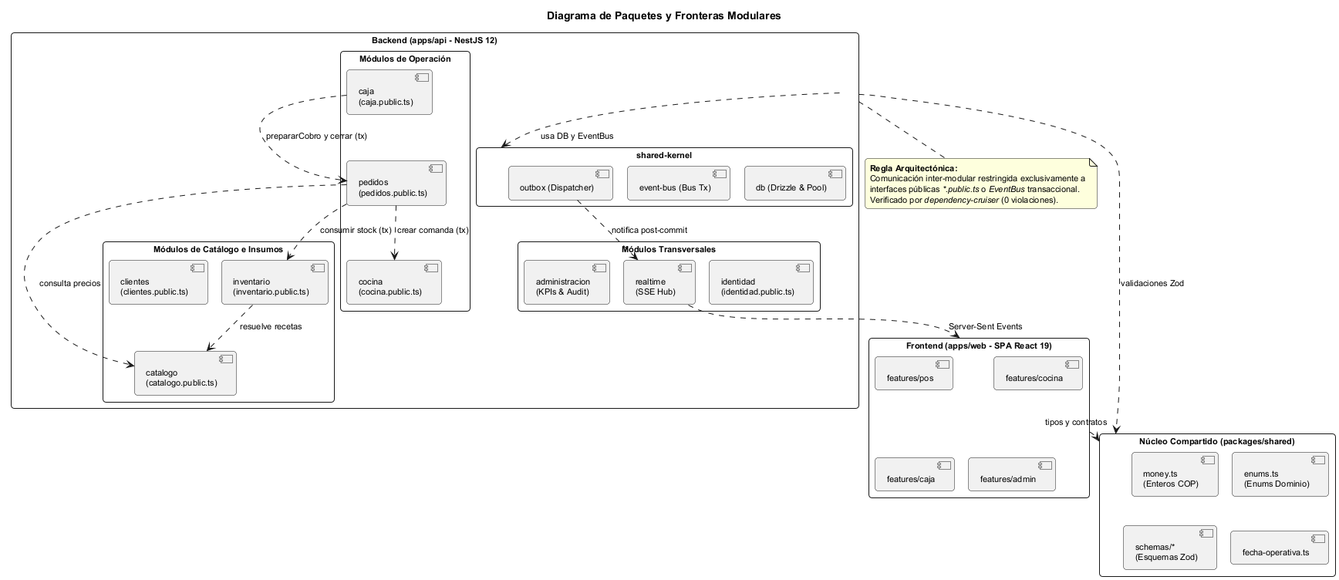
Figura 10. Diagrama de Paquetes y Fronteras Modulares
Figura 10. Diagrama de paquetes arquitectónicos y reglas de dependencia en el backend.
Para satisfacer los requisitos no funcionales, se implementaron los siguientes patrones arquitectónicos:
• *Patrón Fachada Pública (`.public.ts`):** Cada módulo exporta un servicio público que define formalmente las únicas operaciones que otros módulos pueden invocar. Las dependencias internas de controladores, repositorios y esquemas privados están selladas.
• Patrón Transactional Outbox: Utilizado en el núcleo compartido (shared-kernel) a través de la tabla evento_sistema para resolver el problema de la doble escritura (dual write). Toda mutación de estado y su correspondiente evento de dominio ocurren bajo la misma transacción relacional ACID.
• Patrón Repository: Utilizado en cada módulo para aislar las consultas y mutaciones de base de datos ejecutadas con Drizzle ORM de la lógica de negocio pura de los servicios.

3.2.2 Diseño del Sistema
A continuación, se presenta el diagrama de clases de diseño y la máquina de estados de las entidades primordiales del sistema:

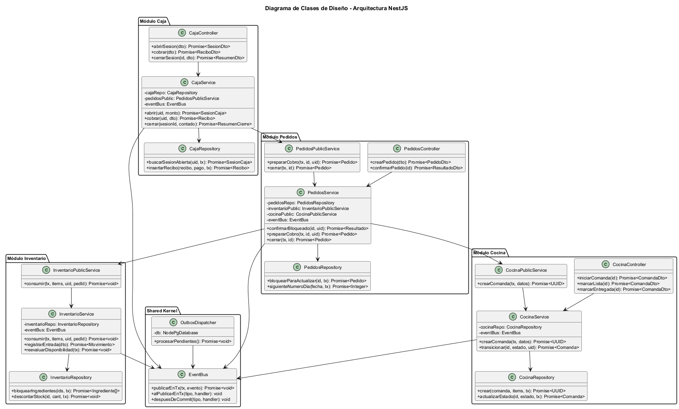
Figura 11. Diagrama de Clases de Diseño
Figura 11. Diagrama de clases de diseño del backend NestJS.

Máquinas de Estados del Dominio

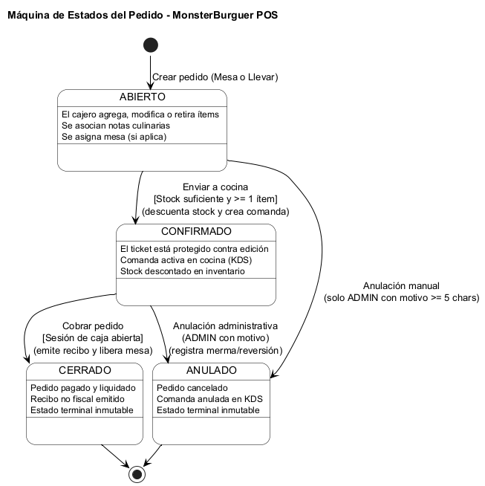
Figura 12. Diagrama de Estados de Pedido
Figura 12. Diagrama de estados de la entidad Pedido.

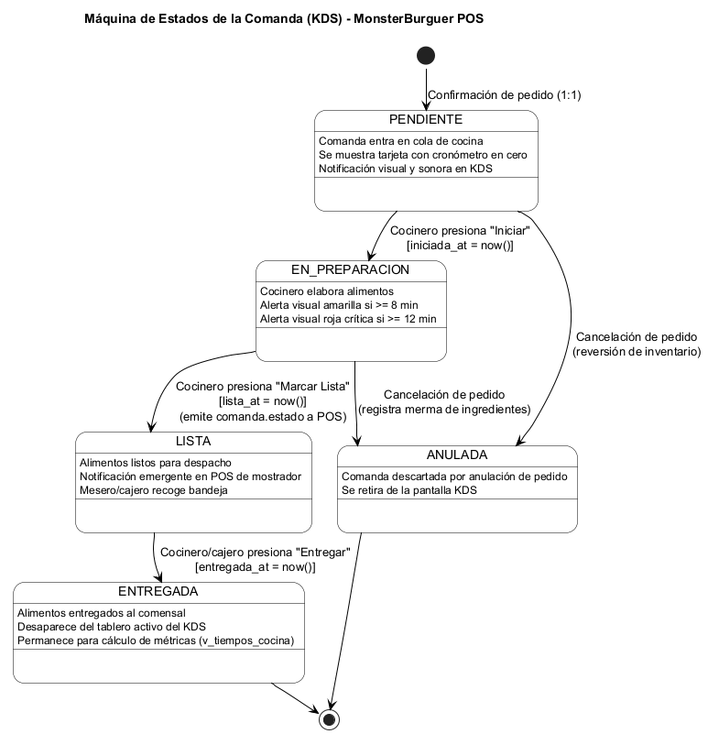
Figura 13. Diagrama de Estados de Comanda
Figura 13. Diagrama de estados de la entidad Comanda en cocina.

Matriz de Clases, Responsabilidades y Patrones
Clase / Componente | Responsabilidad Principal | Patrones de Diseño Usados
PedidosService | Coordina la lógica de negocio de apertura de tickets, agregado de líneas con snapshot inmutable y confirmación transaccional. | Domain Service, Orchestrator, Facade
PedidosRepository | Abstrae las operaciones SQL sobre las tablas pedido, pedido_item y contador_dia. | Repository Pattern
InventarioService | Ejecuta el consumo atómico de ingredientes por receta aplicando bloqueo pesimista ordenado, y administra el kardex. | Domain Service, Pessimistic Locking
CocinaService | Modela la máquina de estados de las comandas y computa las marcas de tiempo para el cálculo de tiempos de cocina. | State Pattern, Domain Service
CajaService | Gobierna la apertura/cierre de turnos de cobro, la liquidación atómica de recibos con medios de pago y el arqueo. | Domain Service, Transaction Script
EventBus | Publica eventos dentro de transacciones SQL activas y gestiona los despachadores locales post-commit. | Event-Driven Architecture, Observer
OutboxDispatcher | Monitorea la tabla evento_sistema mediante LISTEN/NOTIFY y sondeo periódico de respaldo para garantizar entrega al menos una vez (At-Least-Once Delivery). | Polling Consumer, Transactional Outbox
RealtimeService | Mantiene el hub de conexiones activas Server-Sent Events (SSE) y distribuye los mensajes a los canales correspondientes (pos, cocina, admin). | Publish-Subscribe, Gateway

3.3 Vista de Procesos
La Vista de Procesos se enfoca en el comportamiento dinámico, la concurrencia y la interacción temporal entre componentes del sistema.

Diagrama de Secuencia: Confirmación Atómica de Pedido
Ilustra la colaboración síncrona entre módulos pasando la misma transacción relacional tx, el bloqueo ordenado de ingredientes para prevenir deadlocks, y la propagación post-commit al hub de eventos en tiempo real.

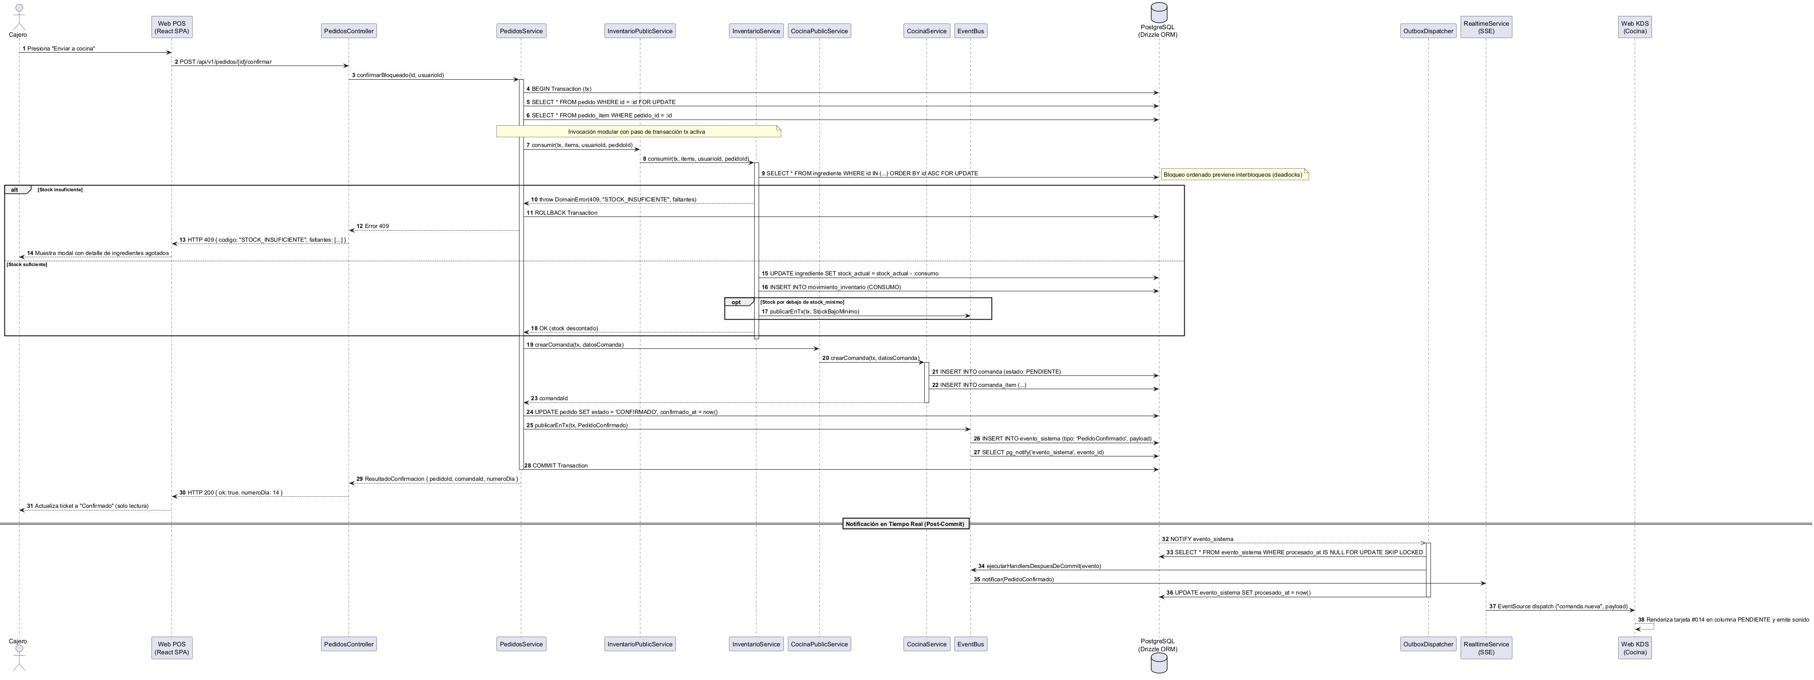
Figura 14. Diagrama de Secuencia - Confirmación Atómica de Pedido
Figura 14. Diagrama de secuencia: confirmación atómica de pedido, reserva de inventario y creación de comanda.

Diagrama de Secuencia: Cobro y Cierre de Cuenta
Ilustra el proceso atómico de liquidación financiera, validación de la sesión de caja del cajero, generación de consecutivo de recibo mediante secuencia PostgreSQL, cierre formal del pedido y despacho de eventos para liberación de mesas y actualización de KPIs.

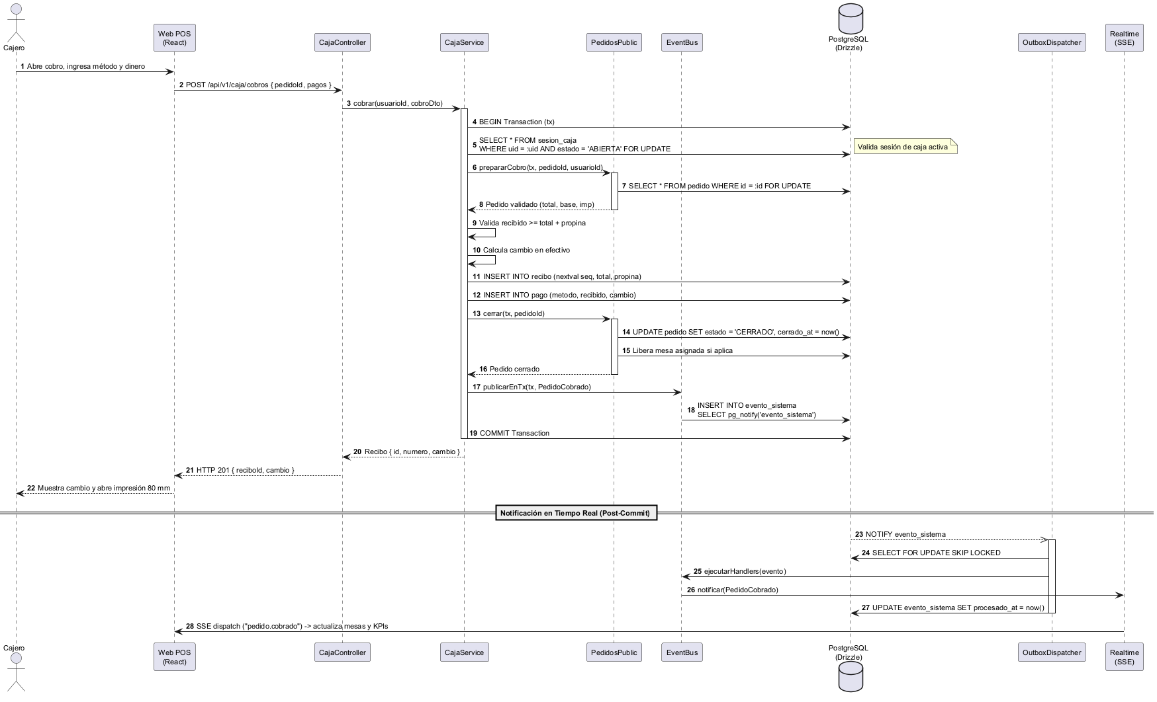
Figura 15. Diagrama de Secuencia - Cobro de Pedido
Figura 15. Diagrama de secuencia: cobro de pedido, emisión de recibo y cierre de cuenta.

4. Modelo de Implementación
Esta sección explica y fundamenta las decisiones tecnológicas adoptadas para el desarrollo y despliegue del sistema MonsterBurguer POS.

4.1 Vista de Desarrollo
Las decisiones tecnológicas se fundamentaron en criterios de madurez del ecosistema, seguridad tipada de punta a punta (end-to-end type safety), desempeño en tiempo de ejecución y velocidad de desarrollo:

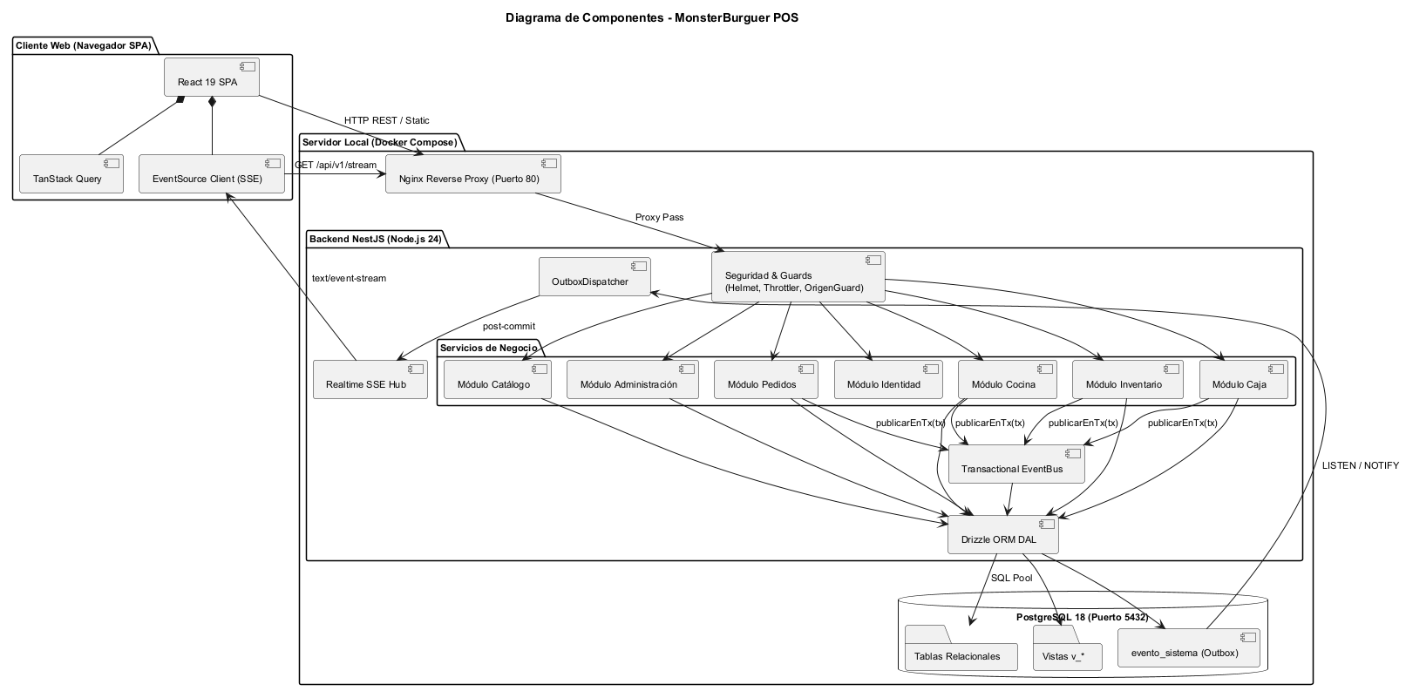
Figura 16. Diagrama de Componentes
Figura 16. Diagrama de componentes del sistema MonsterBurguer POS.

Matriz de Tecnologías de Desarrollo
Componente | Tecnología Seleccionada | Justificación | Modelo de Desarrollo
Lenguaje de Programación | TypeScript 5.8 | Tipado estático en frontend y backend; contratos compartidos en @mb/shared que eliminan desajustes de API en tiempo de compilación. | Orientado a Objetos / Funcional
Framework Backend | NestJS 12 sobre Node.js 24 | Inyección de dependencias robusta, soporte nativo para modularidad, guards de seguridad y arquitectura empresarial limpia. | Monolito Modular / MVC
Librería Frontend | React 19 + Vite 8 | Renderizado reactivo de alto rendimiento, recarga rápida en desarrollo (HMR) y ecosistema moderno de hooks para gestión de estado. | Componentes Funcionales / SPA
Estilos y Componentes UI | Tailwind CSS v4 + shadcn/ui | Sistema de diseño basado en tokens semánticos CSS, accesibilidad integrada (Radix UI) y control estricto de estilos táctiles. | Utility-First / Atomic Design
Capa de Acceso a Datos | Drizzle ORM | ORM liviano con tipado TypeScript estricto, cero sobrecarga en tiempo de ejecución y soporte nativo para transacciones y migraciones SQL. | Data Mapper / Type-Safe SQL
Validación de Esquemas | Zod | Validación declarativa de esquemas de entrada y reglas de negocio, compartida entre cliente y servidor. | Schema-Driven Development
Verificación de Fronteras | dependency-cruiser | Herramienta de análisis estático configurada en CI que prohíbe importaciones directas de archivos internos entre módulos de NestJS. | Reglas de Arquitectura Estática

4.2 Vista Física (Despliegue)
La arquitectura física de despliegue está diseñada para operar con absoluta autonomía y resiliencia en la Red de Área Local (LAN) del restaurante, garantizando que una caída del servicio de internet no interrumpa las ventas ni la comunicación con la cocina.

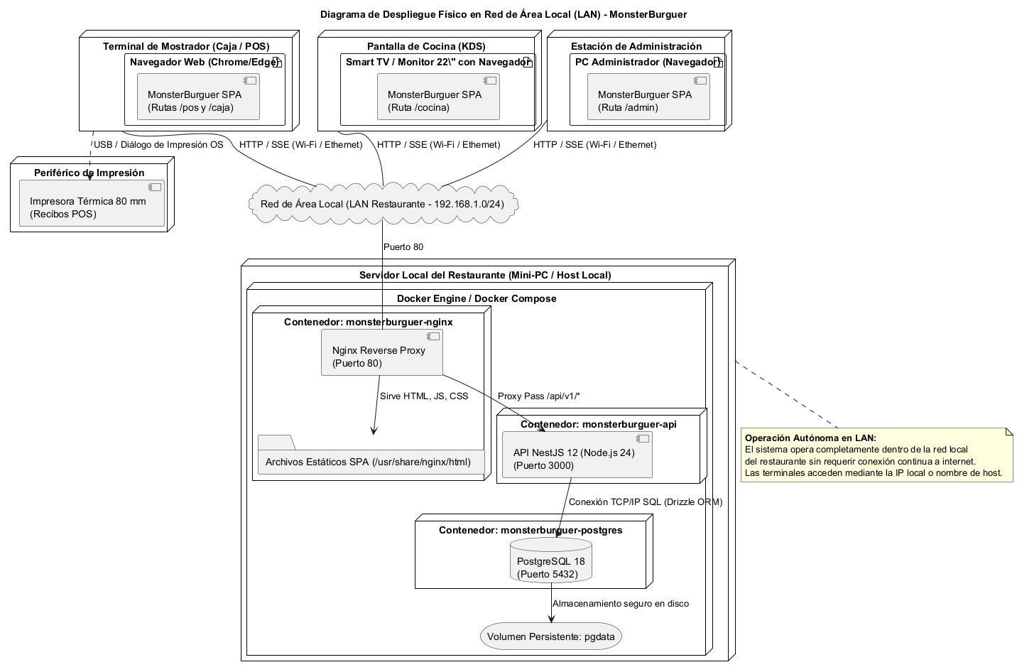
Figura 17. Diagrama de Despliegue Físico en LAN
Figura 17. Diagrama de despliegue físico del sistema en la red de área local del restaurante.

Matriz de Infraestructura y Despliegue
Entorno / Nodo | Tecnología / Servicio | Justificación | Modelo Físico
Servidor Local del Restaurante | Mini-PC o Host Local ejecutando Docker Engine y Docker Compose | Aislamiento completo de procesos, portabilidad garantizada y configuración unificada mediante docker-compose.yml. | Nodo de Cómputo Central
Servidor Web y Proxy Inverso | Contenedor Nginx (puerto 80) | Distribución eficiente de los archivos estáticos de la SPA (HTML/JS/CSS) y redirección (reverse proxy) de llamadas /api/v1/* hacia la API. | Contenedor de Frontera
Servidor de Aplicaciones | Contenedor NestJS (Node.js 24 en puerto 3000 interno) | Ejecución de la lógica de negocio, despacho de endpoints REST y emisión del flujo SSE en /api/v1/stream. | Contenedor de Negocio
Motor de Base de Datos | Contenedor PostgreSQL 18 (puerto 5432 interno) | Persistencia ACID confiable con almacenamiento en volumen Docker dedicado (pgdata), soporte para bloqueos FOR UPDATE y LISTEN/NOTIFY. | Contenedor de Base de Datos
Terminales de Mostrador (Caja/POS) | Tablet 10–13" o PC táctil con navegador Chrome/Edge | Acceso web a la ruta /pos y /caja dentro de la subred local (192.168.1.X). | Dispositivo Cliente Táctil
Terminal de Cocina (KDS) | Pantalla o Smart TV 22"+ con navegador web | Acceso web a la ruta /cocina para recepción continua de comandas en vivo vía SSE. | Dispositivo Cliente de Pantalla
Periférico de Impresión | Impresora térmica estándar de 80 mm | Conexión USB o Ethernet con el terminal de mostrador; invocación nativa mediante diálogo @media print. | Periférico de Salida

5. Anexos
Los siguientes documentos y recursos complementarios forman parte integral del soporte de ingeniería de este Manual del Sistema:
1. Documento de Especificación de Requisitos: Formulado bajo la norma ISO/IEC/IEEE 29148 (Especificacion de Requisitos - MonsterBurguer.docx).
2. Manual de Usuario: Guía operativa ilustrada de navegación y solución de problemas (Manual de Usuario - MonsterBurguer.docx).
3. Fichas Detalladas de Casos de Uso: Libro Excel con las 18 fichas normalizadas de casos de uso (Casos de Uso - MonsterBurguer.xlsx).
4. Proyecto y Diagramas UML: Modelos PlantUML y diagramas exportados a formato PNG (docs/entregables-isoft/uml/).
5. Script de Base de Datos y Migraciones Drizzle: Ubicado en apps/api/drizzle/ con el historial de migraciones SQL 0000 a 0004.
6. Reportes de Verificación y Calidad: Informes de pruebas automatizadas y auditoría E2E (docs/verificacion/reporte-qa-2026-10-07.md).
7. Credenciales de Demostración: Archivo de texto con las cuentas de demostración preconfiguradas (usuarios-y-claves.txt).

